[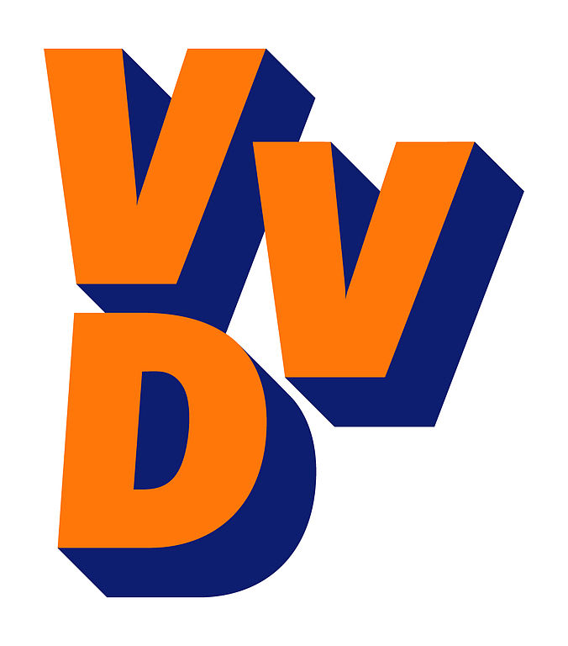](http://www.google.nl/url?sa=i&rct=j&q=&esrc=s&source=images&cd=&cad=rja&uact=8&ved=0CAcQjRxqFQoTCKmj-7LL58gCFQFbFAodAQ4J3Q&url=http://www.nltimes.nl/2015/07/22/vvd-ignoring-own-financial-transparency-rules/&psig=AFQjCNEMgWv_foWLodFEvlQw_scyHH9vng&ust=1446204936340814)

**Constructief kritisch harmoniseren!**

**Algemene Beschouwingen**

**VVD Land van Cuijk**

**9 november 2023**

**Inleiding**

Allereerst willen we het College en het ambtelijk apparaat danken voor deze begroting en het tijdig beantwoorden van onze vragen. Dit heeft geholpen om onze beschouwingen zorgvuldig uit te kunnen werken.

In deze beschouwingen willen wij natuurlijk ook de wensen van onze liberale achterban meenemen. Onze titel is dit jaar: ‘constructief kritisch harmoniseren’! Als VVD Land van Cuijk stellen we ons graag constructief op. Dit in de rol van partner voor de coalitie, maar evengoed in de rol van kritisch mee denken in de oppositie.

**Harmoniseren**

Het is van groot belang dat we als gemeente recht doen aan artikel 1 van de grondwet: Allen die zich in Nederland bevinden, worden in gelijke gevallen gelijk behandeld. Daarom is harmonisatie een belangrijk deel van een fusieproces.

We lezen op de gemeentelijke website:

“Op dit moment volgen we nog de lijn zoals het in de voormalige gemeentes ging. We realiseren ons dat het niet ideaal is, maar hier wordt aan gewerkt. We zijn bezig met een nieuw beleid dat voor de hele gemeente Land van Cuijk gaat gelden.

In de voormalige gemeente Boxmeer komen geen bladmanden. Natuurlijk wordt hier wel blad geruimd. Dat gebeurt alleen op andere manieren.”

Hiermee wordt wel zeer duidelijk dat we nog niet klaar zijn met harmoniseren. Een fusie is als een huis bouwen, de fundering is ondertussen op orde, maar niet alle muren staan en het dak zit er ook nog niet op. Ondertussen zijn we wel aan alle kanten slingers aan het ophangen. Slingers die zonder dak ook nog weleens kunnen wegwaaien.

We denken hierbij aan de moties die we als raad indienen, maar ook grote projecten als een cultuurhuis. Ook lezen we dat er Hackshield wordt aangeboden aan scholen; naar aanleiding van de technische vragen blijkt dat scholen ook aangeven dit zelf al te doen en dat er weinig speling en tijd zit in onderwijstijd.

We pleiten ervoor om nu echt ons eerst te richten op de harmonisatie. Dat is belangrijk en hebben onze inwoners recht op. En als dat op orde is, zien we vanzelf waar er nog geld en ruimte is om extra dingen te gaan organiseren.

Daarom zal de VVD Land van Cuijk deze beschouwingen geen moties indienen om het college te verzoeken extra tijd, aandacht en geld aan nieuwe dingen te spenderen. Eerst maar eens de lopende zaken afhandelen. We verzoeken daarom met klem om zo snel mogelijk de harmonisatie op orde te brengen. We willen ons afzijdig houden van symboolpolitiek en moties die vooral betrekking hebben op de uitvoering.

Daarnaast is het dus echt de vraag hoeveel moties er daadwerkelijk zijn uitgevoerd.

Tevens zijn wij van mening dat we als raad de kans hebben om bij de kadernota al richtingen aan te geven en daar hebben we dat veelvuldig gedaan.

**Economie**

Zonder bedrijven is er ook geen leefbaarheid. Een groot deel van de verenigingen vindt in de lokale bedrijven een trouwe sponsor. Dit hebben ze broodnodig. Op pagina 13 is te zien in één oogopslag dat er het minste geld aan economie wordt uitgegeven.

Er wordt ingezet op talentontwikkeling; de VVD is van mening dat dit ook iets is wat bij het onderwijs hoort, door scholen te faciliteren komt dit vanzelf. Een stagebureau kan een goede koppeling maken tussen scholieren en bedrijven en op die manier kan de krapte op de arbeidsmarkt iets worden opgevangen. Het is fijn dat we de afgelopen jaren merken dat onderwijs en ondernemers al veel gezamenlijk optrekken.

We zijn erg blij dat toerisme en recreatie als wezenlijk onderdeel van economie wordt gezien. Deze ondernemers zorgen voor inkomsten voor onze gemeente, maar daarnaast zullen bezoekers van onze toeristische trekpleisters ook de lokale horeca bezoeken en zo verder.

Er zijn regionale verbanden die ons op economisch vlak ook kunnen helpen. Naar aanleiding van technische vragen heeft het college op 4 april aangegeven het aansluiten bij M7-gemeenten (middelgrote gemeenten/steden Brabant) te onderzoeken. Helaas is dit nog niet geconcretiseerd. Samen sta je sterker dan alleen en we mogen toch wel aannemen dat het college dit ook inziet en dat een heel groot onderzoek daar niet voor nodig is. Gezamenlijk is er veel te bereiken op het gebied van digitalisering, verduurzaming, het vitaal houden van stad- en dorpscentra en ben je een stevige gesprekspartner voor de provinciale overheid.

**Verkeer**

Verkeersveiligheid is één van de basiszaken die de gemeente moet regelen. We lezen in de begroting dat de gemeente terughoudend is met de openbare verlichting in verband met lichtvervuiling. Als antwoord op onze technische vragen wordt onder andere aangegeven dat dit het slaapritme kan verstoren. Er zijn genoeg inwoners die een lantaarnpaal voor het huis hebben die in de avond en ochtend aanstaat, daar klagen mensen niet over lichtvervuiling en een verstoord slaapritme. Tevens is het mogelijk om door het gebruik van moderne technieken het verstoren van het slaapritme van dieren zoveel als mogelijk te beperken.

Het mag duidelijk zijn: veiligheid gaat altijd voor alles; terughoudendheid is niet op zijn plaats wanneer de veiligheid in het geding is.

Daarnaast willen we nu dat er oplossingen komen voor de infrastructuur in Boxmeer. Eerst een mobiliteitsvisie, dan een uitvoeringsprogramma, dat duurt en duurt maar. Het verkeer loopt vast, er komen oplossingen die niet de kern raken. Daar worden op plekken huizen gebouwd terwijl er geen ruimte meer is voor extra verkeer.

Om in ons metafoor te blijven, de fundering is niet op orde qua infrastructuur in Boxmeer. Het is van belang om daar nu actie op te ondernemen en niet alleen slingers ophangen. Wethouder, kunt u extra acties toezeggen?

**Evenementen**

Onze gemeente is rijk aan evenementen. Dat is iets om trots op te zijn èn te koesteren.

De VVD Land van Cuijk is daarom groot voorstander van een meerjarenvergunning voor evenementen die periodiek op een zelfde wijze plaatsvinden. Dit ontlast de vele vrijwilligers en zorgt daardoor voor meer enthousiasme.

In april hebben we schriftelijke vragen gesteld over evenementen, daarin werd in de antwoorden aangegeven dat er niet werd bijgehouden binnen welke termijn een aanvraag werd behandeld. Gezien het feit dat we het hier over vrijwilligers hebben, lijkt het ons goed om dit wel bij te houden. Hierdoor kun je monitoren of we aan de gestelde vraag kunnen voldoen. Zo niet, dan dient men daar actie op te ondernemen.

Dat is wederom een prioriteit. Onze inwoners zijn zelf heel goed in staat om een feestje te bouwen en de slingers op te hangen. De gemeente hoeft ze alleen maar een reden geven om een feestje te bouwen.

**Stand van zaken COA**

Tijdens de kadernota heeft de VVD een motie ingediend waarbij eerst goedkeuring moet worden gevraagd aan de raad over grote besluiten. Gelukkig is deze motie aangenomen en kunnen we hierin onze rol pakken.

Het Land van Cuijk pakt al sinds ver in de vorige eeuw haar verantwoordelijkheid om vluchtelingen op te vangen. Tot nu toe zien we ook niet dat COA heeft geleerd van de perikelen in het verleden en we signaleren nu dat het draagvlak in Grave afbrokkelt.

De VVD gaat er dan ook voor dat we de huidige afspraken in Grave respecteren, maar niet inzetten op verlenging. Hierdoor komt deze locatie vrij voor andere doeleinden. Hierbij denken we aan onze jongeren in het Land van Cuijk, aan sociale woningbouw en starterswoningen.

**Financiën**

Tijdens de kadernota hebben we duidelijk aangegeven dat wij een verhoging van de OZB niet wenselijk vinden. Daarnaast ook niet nodig. Er zijn diverse projecten in ontwikkeling die extra drukken op de begroting, denk aan het cultuurhuis. Hierdoor zijn er meer kosten en dus ook meer baten nodig aldus deze begroting. Dat is niet waar de VVD voor staat.

Ook hierbij refereren wij aan het fundament waarbij al slingers worden opgehangen.

Helaas heeft dit amendement het niet gehaald. We vragen ons dan toch af wat andere fracties vinden van de ontwikkeling van de woonlasten. Gemiddeld is deze met 4,6% gestegen, maar de hoogste stijging is te vinden bij de éénpersoonshuishouden met een koopwoning. Deze groep moet het al alleen doen en krijgt het hoogste percentage. En daarbij willen we expliciet aangeven dat deze groep, ook al hebben ze een koopwoning, ook in nare situaties terecht kunnen komen waarbij ze het hoofd amper boven water kunnen houden. Kennelijk is het voor de meerderheid van de raad acceptabel dat een bepaalde groep de meeste lasten krijgt, vooral omdat dit niet persé de groep is met de sterkste schouders.

We dienen daarom graag met LPG een amendement in waarin we aangeven dat deze verhoging ook niet nodig is om de financiën op orde te houden.

**Bouwen en wonen**

Er zijn vorig jaar door ons meerdere moties ingediend omtrent woningbouw. Helaas is daar te weinig mee gebeurd. Ook van andere fracties zien we regelmatig vragen en moties. Nog steeds zijn er signalen dat ontwikkelaars lang moeten wachten op antwoorden en de flexwoningen of quick-wins blijven uit. Er mag meer buiten de gebaande paden gekeken worden om de woningbouw te stimuleren en doorstroming te bevorderen. Tevens moet er meer oog voor snelle oplossingen binnen de woningbouw komen. We zullen hiervoor aandacht blijven vragen en zijn benieuwd of er nu op korte termijn resultaten geboekt gaan worden.

**Sportnota**

We ontvangen diverse signalen met betrekking tot de sportnota. Wij begrijpen daaruit dat de wijze waarop de verenigingen bij het opstellen van de sportnota betrokken zijn geen schoonheidsprijs verdient. Wethouder, hoe kunnen wij er nu voor zorgen dat dit in de toekomst nu beter gaat?

Ervan uitgaande dat het college deze signalen ook krijgt, mogen we dan aannemen dat er een gelikt plan met vooral ook aandacht voor de wijze van participeren van betrokkenen naar de raad komt en waarvoor draagvlak is onder sportclubs. Wethouder, kunt u dat toezeggen?

**Bijstand**

Het is voor iedereen fijn om, in welke vorm dan ook, deel te nemen aan de maatschappij. Daarom hebben we technische vragen gesteld en in de werkbijeenkomst dit thema uitgediept.

De gemeente is goed op weg met de prestatieladder en de re-integratie. Dat is erg belangrijk!

In een tijd van tekorten op de arbeidsmarkt is het evident dat een persoon niet zomaar in de bijstand belandt; er is dan vaak sprake van bijkomende moeilijkheden om aan het werk te gaan of te blijven. Dit wil in onze ogen niet zeggen dat een bijstand een recht is, het is een vangnet, waarbij moet worden uitgegaan van het principe wat iemand wel kan en niet wat iemand niet kan. Met dit principe is het mogelijk om nog meer uitstroom te realiseren.

De VVD Land van Cuijk blijft kritisch en opbouwend meedenken in de opzet en uitvoering van gemeentelijk beleid.

Dank u voor uw aandacht.

Mede namens onze burgerleden en (steun)fractie,

Judith Logtens - Fractievoorzitter

Arthur Baudet - Raadslid